密 级：
文档编号：
版 本 号：V1.0.0

Android Audio策略系统研究
北京京联云软件有限公司

编制：姜睿 | 生效日期：
审核： | 批准：

-------------------------------------------------------------------------------北京京联云软件技术有限公司对本文件资料享受著作权及其它专属权利，未经书面许可，不得将该文件资料（其全部或任何部分）披露予任何第三方，或进行修改后使用。

修订历史
修订日期 | 修订版本 | 修订章节 | 修订内容 | 修订人
2013-05-28 | V1.0.0 | 全部 | 初始编写 | 姜睿

注：版本历史中修改记录是指该版本正式成稿并下发后，又经过修改完善，再次下发时填写所作修改的内容。

目录
1. 概述 4
2. 概念 4
2.1. 硬件模块 4
2.2. 输入／输出 5
2.3. 设备 5
2.4. 硬件配置 5
2.5. Stream类型 8
2.6. Routing Strategy类型 9
3. Audio系统全局结构 11
3.1. 框架层 11
3.2. 原生层 11
3.3. 抽象层 12
3.4 重要接口 13
3.3.1. 硬件类接口 13
3.3.2. 策略类接口 19
4. Audio系统的初始化 20
4.1. AudioFlinger初始化 20
4.2. AudioPolicyService初始化 21

概述
Audio策略系统是Android中一个复杂的模块，其范围涉及到应用程序，框架层中AudioService和AudioFlinger两个服务程序，以及Audio抽象层(HAL)。其功能主要可以总结为以下两类：
- 声音需要从哪种硬件设备中播放出来
系统中有多种声音输出设备，如扬声器, 有线耳机, 听筒, 蓝牙SCO设备, 蓝牙A2DP设备等等。当有多个设备可用时，如系统同时连接了蓝牙设备，有线耳机时，用户开始通过媒体播放器播放音乐，Audio系统应选择哪种设备。
- 如果系统中有多种声音需要同时播放出来，应该播放哪种声音。
如媒体播放器播放音乐的过程中，来了一条短信，需要播放短信提示音。Audio系统应该如何处理。又如媒体播放器播放音乐的过程中，闹钟到时，需要播放闹钟，Audio系统应该如何处理。又如媒体播放器播放音乐过程中，用户通过第三方的媒体播放器播放另一段音乐，Audio系统又该如何处理。
本文将在后续章节重点阐述这两类问题。

概念
Audio策略系统管理各种声音设备，从硬件中抽取了许多逻辑概念。了解这些概念是理解策略系统的前提。

硬件模块
Audio抽象层将声音硬件设备抽象成一组硬件模块。一个硬件模块对应一个声音硬件，基本的声音硬件有Primary, A2DP, USB等。框架层可通过不同硬件模块的接口访问不同的声音硬件。程序中可以看到如下类，多是从不同的方面描述硬件模块的，看代码时可以认为它们是硬件模块的同义词。
1. HwModule
2. Audio_HwDevice
3. audio_module_handle_t
4. audio_hw_device

输入／输出
一个硬件模块包括一组声音输出和声音输入。如主硬件模块(Primary), 包括一个组输出（primary, hdmi）和一组输入（primary）。有的硬件模块仅仅包括一组输入，如A2DP, USB, 都没有输入设备。程序中可以看到如下类，多是从不同的方面描述硬件模块的，看代码时可以认为它们是输入/输出的同义词。
1. IOProfile
2. audio_io_handle_t
3. AudioOutputDescriptor
4. AudioStreamOut
5. AudioInputDescriptor
6. AudioStreamIn

设备
一个输入或输出中包括一组设备。如主模块的主输出中包括了扬声器，耳机，耳麦，蓝牙SCO等等输出设备。主模块的主输入中包括了内置麦克风，蓝牙SCO, 耳麦等等输入设备。

硬件配置
硬件配置是系统对于硬件模块，输入输出已经设备的全局描述。Android默认的配置文件位于源代码目录中：
hardware/libhardware_legacy/audio/audio_policy.conf
各个vendor的文件如下：
device/samsung/manta/audio_policy.conf
device/samsung/crespo/libaudio/audio_policy.conf
device/samsung/tuna/audio/audio_policy.conf
下图是Samsung manta系统中声音硬件的组成示意图：
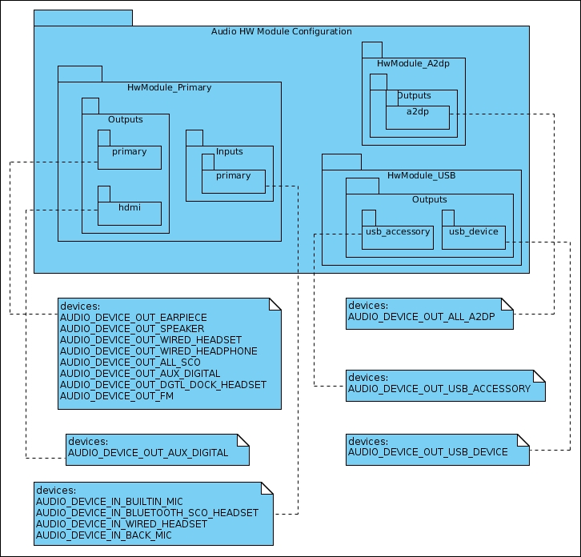
从图中可以看到manta系统包括了三个硬件模块，primary, a2dp, usb。
硬件模块primary包括了一组输出：primary和hdmi。输出primary包括了一组输出设备：AUDIO_DEVICE_OUT_SPEAKER（扬声器）, AUDIO_DEVICE_OUT_WIRED_HEADSET（有线耳机+麦克）, AUDIO_DEVICE_OUT_WIRED_HEADPHONE（有线耳机）, AUDIO_DEVICE_OUT_ALL_SCO（所有蓝牙SCO设备）, AUDIO_DEVICE_OUT_AUX_DIGITAL, AUDIO_DEVICE_OUT_DGTL_DOCK_HEADSET。输出hdmi包括一个AUDIO_DEVICE_OUT_AUX_DIGITAL设备。

硬件模块primary包括了一个输入：primary。输入primary包括了一组输入设备：AUDIO_DEVICE_IN_BUILTIN_MIC（内置麦克）, AUDIO_DEVICE_IN_BLUETOOTH_SCO_HEADSET（蓝牙SCO麦克）, AUDIO_DEVICE_IN_WIRED_HEADSET（有线耳机麦克）。
硬件模块a2dp包括了一个输出a2dp。输出a2dp包括个设备AUDIO_DEVICE_OUT_ALL_A2DP（所有a2dp设备）。
硬件模块usb包括了一组输出usb_accessory和usb_device。输出usb_accessory包括了设备AUDIO_DEVICE_OUT_USB_ACCESSORY。
输出usb_device包括了设备AUDIO_DEVICE_OUT_USB_DEVICE。
对输出的配置包括采样率，声道数，支持声音格式，设备，标识位。硬件模块primary的primary输出配置如下：
primary {
sampling_rates 44100
channel_masks AUDIO_CHANNEL_OUT_STEREO
formats AUDIO_FORMAT_PCM_16_BIT
devices AUDIO_DEVICE_OUT_SPEAKER|AUDIO_DEVICE_OUT_WIRED_HEADSET|AUDIO_DEVICE_OUT_WIRED_HEADPHONE|AUDIO_DEVICE_OUT_ALL_SCO|AUDIO_DEVICE_OUT_AUX_DIGITAL|AUDIO_DEVICE_OUT_DGTL_DOCK_HEADSET
flags AUDIO_OUTPUT_FLAG_PRIMARY
}
对输入的配置包括采样率，声道数，支持声音格式，设备，标识位。硬件模块primary的primary输如配置如下：
primary {
sampling_rates 8000|11025|16000|22050|32000|44100|48000
channel_masks AUDIO_CHANNEL_IN_MONO|AUDIO_CHANNEL_IN_STEREO
formats AUDIO_FORMAT_PCM_16_BIT
devices AUDIO_DEVICE_IN_BUILTIN_MIC|AUDIO_DEVICE_IN_BLUETOOTH_SCO_HEADSET|AUDIO_DEVICE_IN_WIRED_HEADSET
}
同时配置文件指定了系统的默认打开的输入输出设备。Audio策略系统初始化时会打开默认设备的输入/输出，并将输入/输出的设备切换到默认设备。
global_configuration {
attached_output_devices AUDIO_DEVICE_OUT_SPEAKER
default_output_device AUDIO_DEVICE_OUT_SPEAKER
attached_input_devices AUDIO_DEVICE_IN_BUILTIN_MIC
}

Stream类型
Audio系统中定义了各种声音的类型，每个类型称为一种stream。如播放铃音时，声音类型为STREM_RING, 播放音乐时，类型为STREAM_MUSIC, 播放闹钟时，类型为STREAM_ALARM。不同的stream，系统选择输出设备的策略是不一样的。
Audio系统选择声音通道的时候，会根据当前系统中连接的设备和播放的声音的stream类型（确切的说应该是strategy类型）来决定输出设备。例如，用户插入耳机到系统，系统中可用的设备就包括了耳机，扬声器和听筒。如果用户打开媒体播放器播放音乐，这时应用会设置声音类型为STREAM_MUSIC。Audio策略系统为STREAM_MUSIC设置的策略是优先选择A2DP设备，然后选择耳机，再后选择USB输出设备，最后是扬声器。这时由于耳机连接上了，策略系统就会通过耳机播放音乐。如果用户停止音乐后，闹钟响起了。Audio策略系统为STREAM_ALARM设置的策略是首先选择扬声器为第一个输出设备，然后选择第二个输出设备，优先级顺序是A2DP设备，有线耳机，USB输出设备。
由于耳机已经连接到了系统，所以闹钟声音同时通过扬声器和耳机播放出来。
所有声音类型定义如下：

/* These values must be kept in sync with AudioSystem.h */
/*
* If these are modified, please also update Settings.System.VOLUME_SETTINGS
* and attrs.xml and AudioManager.java.
*/
/* The audio stream for phone calls */
public static final int STREAM_VOICE_CALL = 0;
/* The audio stream for system sounds */
public static final int STREAM_SYSTEM = 1;
/* The audio stream for the phone ring and message alerts */
public static final int STREAM_RING = 2;
/* The audio stream for music playback */
public static final int STREAM_MUSIC = 3;
/* The audio stream for alarms */
public static final int STREAM_ALARM = 4;
/* The audio stream for notifications */
public static final int STREAM_NOTIFICATION = 5;
/* @hide The audio stream for phone calls when connected on bluetooth */
public static final int STREAM_BLUETOOTH_SCO = 6;
/* @hide The audio stream for enforced system sounds in certain countries (e.g camera in Japan) */
public static final int STREAM_SYSTEM_ENFORCED = 7;
/* @hide The audio stream for DTMF tones */
public static final int STREAM_DTMF = 8;
/* @hide The audio stream for text to speech (TTS) */
public static final int STREAM_TTS = 9;

Routing Strategy类型
从AudioSystem.h中声音stream类型看，系统中共有10中stream类型。这10种类型中有一些设备选择策略是相同的。如果为每一种stream类型都写一套选择策略，就显得比较冗余。于是Audio系统抽象出Routing Strategy的概念。一个Routing Strategy包括了多个stream类型，同一个Routing Strategy使用相同的设备选择策略。函数 AudioPolicyManagerBase::getStrategy用于将stream转化strategy。从该函数发现，strategy phone包括voice call, bluetooth sco两种stream，也就是说voice call和bluetooth sco选择设备的策略相同。strategy media包括system, tts和music三种stream。strategy sonification包括ring, alarm种stream，等等。
Strategy的定义和选择函数列举如下：
enum routing_strategy {
STRATEGY_MEDIA,
STRATEGY_PHONE,
STRATEGY_SONIFICATION,
STRATEGY_SONIFICATION_RESPECTFUL,
STRATEGY_DTMF,
STRATEGY_ENFORCED_AUDIBLE,
NUM_STRATEGIES
};

AudioPolicyManagerBase::routing_strategy AudioPolicyManagerBase::getStrategy(
AudioSystem::stream_type stream) {
// stream to strategy mapping
switch (stream) {
case AudioSystem::VOICE_CALL:
case AudioSystem::BLUETOOTH_SCO:
return STRATEGY_PHONE;
case AudioSystem::RING:
case AudioSystem::ALARM:
return STRATEGY_SONIFICATION;
case AudioSystem::NOTIFICATION:
return STRATEGY_SONIFICATION_RESPECTFUL;
case AudioSystem::DTMF:
return STRATEGY_DTMF;
default:
ALOGE("unknown stream type");
case AudioSystem::SYSTEM:
// NOTE: SYSTEM stream uses MEDIA strategy because muting music and switching outputs
// while key clicks are played produces a poor result
case AudioSystem::TTS:
case AudioSystem::MUSIC:
return STRATEGY_MEDIA;
case AudioSystem::ENFORCED_AUDIBLE:
return STRATEGY_ENFORCED_AUDIBLE;
}
}

Audio系统全局结构

框架层
框架层提供AudioManager接口和AudioSystem接口给应用程序,用于应用程序调节音量，设置静音，设置声音模式，设置振动，设置声音输入输出设备，播放音效等等。框架层主要时通过AudioSystem的JNI调用native层的AudioSystem来实现底层硬件相关功能。总体上来说，AudioManager和AudioSystem仅仅提供接口功能，很少有功能逻辑的实现。

AudioService主要的作用如下：
1. 提供系统音量调节，静音相关UI，以及相关设置的保存和读取。
2. 提供铃音模式相关UI以及相关设置的保存和读取。
3. 提供Audio Focus机制，用于系统中应用程序解决声音冲突。也就是概述中描述的第二个问题（如果系统中有多种声音需要同时播放出来，应该播放哪种声音）。音量调节，静音的功能是通过调用AudioSystem到Native层，在AudioFlinger中实现的。

原生层
原生层主要包括libmedia和libaudioflinger这两个动态库。libmeida中的AudioSystem主要提供接口，调用AudioPoliceService（简称APS）和AudioFlinger（简称AFL）中的方法来实现具体功能。AudioSystem几乎没有提供任何具体功能的实现。
Libaudioflinger包括了Audio系统中两个重要的服务程序：AudioPolicyService和AudioFlinger。AudioPolicyService提供声音策略的接口，包括声音通道的选择，设置声音模式（normal, ringtone, incall）, 音量控制，设置硬件参数等等功能。概述中第一个问题涉及到的接口就是由APS提供的。APS仅仅提供接口，具体的策略实现几乎都是由抽象层中AudioPolicyManagerBase实现的。具体的硬件相关功能是由AudioFlinger实现的。AudioFlinger主要功能是接受上层模块如AudioPolicyService的调用，并调用Audio抽象层的接口实现具体的硬件操作。

抽象层
Audio抽象层封装了和硬件相关的接口和特性。硬件厂商提供自己的动态库来实现抽象层。抽象层包括了两类动态库，策略库和硬件接口库。 策略库一般命名如下，audio_policy.vendor.so。策略库是实现和硬件相关的声音策略。如下图中AudioPolicyManagerALSA扩展了AudioPolicyManagerBase（简称APMB）。不过从代码看AudioPolicyManagerALSA几乎没有修改APMB，99%的策略功能都是APMB完成的。硬件接口库一般命名如下：audio.primary.vendor.so。实现了硬件相关的具体操作。如下图中AudioHardwareALAS, AudioStreamOutALSA, AudioStreamInALSA。AudioHardwareALAS提供硬件全局控制功能，并负责创建AudioStreamOutALSA和AudioStreamInALSA。AudioStreamOutALSA实现输出相关功能。AudioStreamInALSA实现输入相关功能。

Audio系统的全局结构图如下：
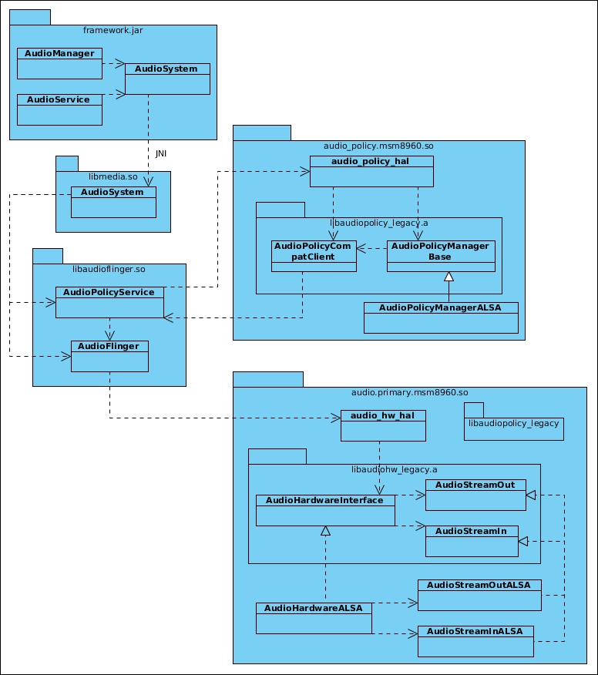

3.4 重要接口
Audio策略系统中功能的具体实现几乎都在AudioPolicyManagerBase和AudioFlinger中。下面将介绍其中的一些重要的接口。

硬件类接口
抽象层提供给AudioFlinger的硬件相关接口主要包括三个类AudioHardwareInterface，AudioStreamOut，AudioStreamIn，位于如下文件中：
hardware/libhardware_legacy/include/hardware_legacy/AudioHardwareInterface.h
硬件类接口包括了，设置电话音量，设置设备主音量，设置设备模式（普通，铃声，电话中），设置麦克静音，设置声音系统参数，创建输入/输出，设置输入/输出的采样率，声道数，声音格式等等接口。上述三个类的声明如下，接口的含义在其注释中已经清晰给出。
class AudioHardwareInterface
{
public:
virtual ~AudioHardwareInterface() {}

/**
* check to see if the audio hardware interface has been initialized.
* return status based on values defined in include/utils/Errors.h
*/
virtual status_t initCheck() = 0;

/** set the audio volume of a voice call. Range is between 0.0 and 1.0 */
virtual status_t setVoiceVolume(float volume) = 0;

/**
* set the audio volume for all audio activities other than voice call.
* Range between 0.0 and 1.0. If any value other than NO_ERROR is returned,
* the software mixer will emulate this capability.
*/
virtual status_t setMasterVolume(float volume) = 0;

/**
* Get the current master volume value for the HAL, if the HAL supports
* master volume control. AudioFlinger will query this value from the
* primary audio HAL when the service starts and use the value for setting
* the initial master volume across all HALs.
*/
virtual status_t getMasterVolume(float *volume) = 0;

/**
* setMode is called when the audio mode changes. NORMAL mode is for
* standard audio playback, RINGTONE when a ringtone is playing, and IN_CALL
* when a call is in progress.
*/
virtual status_t setMode(int mode) = 0;

// mic mute
virtual status_t setMicMute(bool state) = 0;
virtual status_t getMicMute(bool* state) = 0;

// set/get global audio parameters
virtual status_t setParameters(const String8& keyValuePairs) = 0;
virtual String8 getParameters(const String8& keys) = 0;

// Returns audio input buffer size according to parameters passed or 0 if one of the
// parameters is not supported
virtual size_t getInputBufferSize(uint32_t sampleRate, int format, int channelCount) = 0;

/** This method creates and opens the audio hardware output stream */
virtual AudioStreamOut* openOutputStream(
uint32_t devices,
int *format=0,
uint32_t *channels=0,
uint32_t *sampleRate=0,
status_t *status=0) = 0;
virtual void closeOutputStream(AudioStreamOut* out) = 0;

/** This method creates and opens the audio hardware input stream */
virtual AudioStreamIn* openInputStream(
uint32_t devices,
int *format,
uint32_t *channels,
uint32_t *sampleRate,
status_t *status,
AudioSystem::audio_in_acoustics acoustics) = 0;
virtual void closeInputStream(AudioStreamIn* in) = 0;

/**This method dumps the state of the audio hardware */
virtual status_t dumpState(int fd, const Vector<String16>& args) = 0;

static AudioHardwareInterface* create();
};
/**
* AudioStreamOut is the abstraction interface for the audio output hardware.
*
* It provides information about various properties of the audio output hardware driver.
*/
class AudioStreamOut {
public:
virtual ~AudioStreamOut() = 0;

/** return audio sampling rate in hz - eg. 44100 */
virtual uint32_t sampleRate() const = 0;

/** returns size of output buffer - eg. 4800 */
virtual size_t bufferSize() const = 0;

/**
* returns the output channel mask
*/
virtual uint32_t channels() const = 0;

/**
* return audio format in 8bit or 16bit PCM format -
* eg. AudioSystem:PCM_16_BIT
*/
virtual int format() const = 0;

/**
* return the frame size (number of bytes per sample).
*/
uint32_t frameSize() const { return popcount(channels())*((format()==AUDIO_FORMAT_PCM_16_BIT)?sizeof(int16_t):sizeof(int8_t)); }

/**
* return the audio hardware driver latency in milli seconds.
*/
virtual uint32_t latency() const = 0;

/**
* Use this method in situations where audio mixing is done in the
* hardware. This method serves as a direct interface with hardware,
* allowing you to directly set the volume as apposed to via the framework.
* This method might produce multiple PCM outputs or hardware accelerated
* codecs, such as MP3 or AAC.
*/
virtual status_t setVolume(float left, float right) = 0;

/** write audio buffer to driver. Returns number of bytes written */
virtual ssize_t write(const void* buffer, size_t bytes) = 0;

/**
* Put the audio hardware output into standby mode. Returns
* status based on include/utils/Errors.h
*/
virtual status_t standby() = 0;

/** dump the state of the audio output device */
virtual status_t dump(int fd, const Vector<String16>& args) = 0;

// set/get audio output parameters. The function accepts a list of parameters
// key value pairs in the form: key1=value1;key2=value2;...
// Some keys are reserved for standard parameters (See AudioParameter class).
// If the implementation does not accept a parameter change while the output is
// active but the parameter is acceptable otherwise, it must return INVALID_OPERATION.
// The audio flinger will put the output in standby and then change the parameter value.
virtual status_t setParameters(const String8& keyValuePairs) = 0;
virtual String8 getParameters(const String8& keys) = 0;

// return the number of audio frames written by the audio dsp to DAC since
// the output has exited standby
virtual status_t getRenderPosition(uint32_t *dspFrames) = 0;

/**
* get the local time at which the next write to the audio driver will be
* presented
*/
virtual status_t getNextWriteTimestamp(int64_t *timestamp);

};
/**
* AudioStreamIn is the abstraction interface for the audio input hardware.
*
* It defines the various properties of the audio hardware input driver.
*/
class AudioStreamIn {
public:
virtual ~AudioStreamIn() = 0;

/** return audio sampling rate in hz - eg. 44100 */
virtual uint32_t sampleRate() const = 0;

/** return the input buffer size allowed by audio driver */
virtual size_t bufferSize() const = 0;

/** return input channel mask */
virtual uint32_t channels() const = 0;

/**
* return audio format in 8bit or 16bit PCM format -
* eg. AudioSystem:PCM_16_BIT
*/
virtual int format() const = 0;

/**
* return the frame size (number of bytes per sample).
*/
uint32_t frameSize() const { return AudioSystem::popCount(channels())*((format()==AudioSystem::PCM_16_BIT)?sizeof(int16_t):sizeof(int8_t)); }

/** set the input gain for the audio driver. This method is for
* for future use */
virtual status_t setGain(float gain) = 0;

/** read audio buffer in from audio driver */
virtual ssize_t read(void* buffer, ssize_t bytes) = 0;

/** dump the state of the audio input device */
virtual status_t dump(int fd, const Vector<String16>& args) = 0;

/**
* Put the audio hardware input into standby mode. Returns
* status based on include/utils/Errors.h
*/
virtual status_t standby() = 0;

// set/get audio input parameters. The function accepts a list of parameters
// key value pairs in the form: key1=value1;key2=value2;...
// Some keys are reserved for standard parameters (See AudioParameter class).
// If the implementation does not accept a parameter change while the output is
// active but the parameter is acceptable otherwise, it must return INVALID_OPERATION.
// The audio flinger will put the input in standby and then change the parameter value.
virtual status_t setParameters(const String8& keyValuePairs) = 0;
virtual String8 getParameters(const String8& keys) = 0;

// Return the number of input frames lost in the audio driver since the last call of this function.
// Audio driver is expected to reset the value to 0 and restart counting upon returning the current value by this function call.
// Such loss typically occurs when the user space process is blocked longer than the capacity of audio driver buffers.
// Unit: the number of input audio frames
virtual unsigned int getInputFramesLost() const = 0;

virtual status_t addAudioEffect(effect_handle_t effect) = 0;
virtual status_t removeAudioEffect(effect_handle_t effect) = 0;
};

策略类接口
策略类接口主要包括AudioPolicyInterface。 AudioPolicyManagerBase实现了这个接口。该类实现了声音设备设备切换和音量控制的功能。
该类的主要接口如下：
1. setDeviceConnectionState
当有外部输出设备连接到系统时，该接口会被调用到。APMB会将这个设备加入到可用输出设备变量中。比如用户将有线耳机插入手机，这时可用输出设备就包括了耳机，扬声器和听筒。当用户播放音乐时，APMB就会根据为音乐设置的设备选择策略选择耳机作为输出设备。
virtual status_t setDeviceConnectionState(audio_devices_t device,
AudioSystem::device_connection_state state,
const char *device_address) = 0;

2. setPhoneState
设置声音系统的模式，normal, in call和ringtone。
virtual void setPhoneState(int state) = 0;

3. setForceUse
强制设置声音的通道。如打电话时，按照默认的策略，声音会从听筒输出。当用户使用免提时，系统会调用setForceUse函数，将声音通道强制切换到扬声器。
virtual void setForceUse(AudioSystem::force_use usage, AudioSystem::forced_config config) = 0;

- setStreamVolumeIndex
设置stream的音量。系统中每种stream的音量都是单独控制的。
virtual status_t setStreamVolumeIndex(AudioSystem::stream_type stream, int index,audio_devices_t device) = 0;

Audio系统的初始化
Audio系统主要包括AudioFlinger和AudioPolicyService两个服务。这两个服务在下面函数中初始化：
frameworks/av/media/mediaserver/main_mediaserver.cpp
int main(int argc, char** argv)
{
...
AudioFlinger::instantiate();
...
AudioPolicyService::instantiate();
...
}

AudioFlinger初始化
AudioFlinger的构造函数中的初始化比较简单，仅仅设置了一些内部状态。虽然对于硬件系统的初始化也是通过AudioFlinger完成的，但是这个过程是由AudioPolicyService发起的，将在后面章节描述。
AudioFlinger::AudioFlinger()
: BnAudioFlinger(),
mPrimaryHardwareDev(NULL),
mHardwareStatus(AUDIO_HW_IDLE),
mMasterVolume(1.0f),
mMasterMute(false),
mNextUniqueId(1),
mMode(AUDIO_MODE_INVALID),
mBtNrecIsOff(false)
{
ALOGV("AudioFlinger()");
}

AudioPolicyService初始化
Android的硬件接口一般都是封装在HAL层中。每个HAL会编译成一个动态库so文件。Audio系统包括两种类型的HAL, Policy HAL和Hardware HAL。Policy HAL实现声音的控制策略，Android提供一个默认实现audio_policy.default.so。厂商也可以自己对默认实现的扩展，提供一个audio_policy.vendor_name.so。Audio系统会优先加载厂商的动态库。Hardware HAL实现声音的硬件操作，Android 4.2 上一般会有如下几个动态库：audio.primary.default.so，audio.a2dp.default.so，audio.usb.default.so。每个动态库提供一个硬件模块的操作接口。
APS初始化的主要工作就是加载这两类抽象层动态库。APS首先加载Policy HAL， 在Policy HAL中加载声音系统配置文件。然后通过配置文件加载Hardware HAL。

